../lynn/图片/lifukei4.gif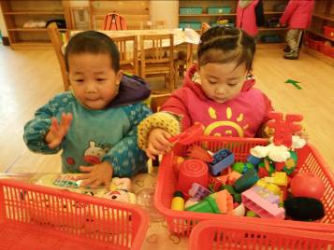**观 察 记 录**

**../../Administrator/Application%20Data/Microsoft/lynn/图片/bg.gif**../../Administrator/Application%20Data/Microsoft/lynn/图片/bg.gif **时 间：2017.11.14 班级: 香果树班 记 录：Derry**

1. **晨间情况：**

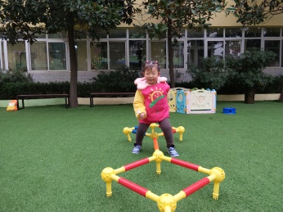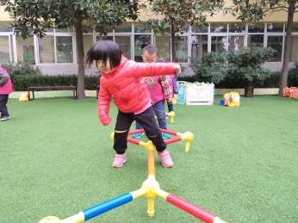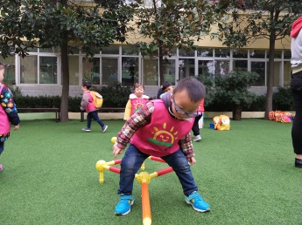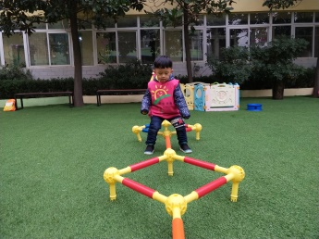

**好玩的趣味跳高！**

**二、整体情况：**

今天的营养早餐是：香菇瘦肉粥、葱油卷、鹌鹑蛋；营养午餐是：土豆红烧肉、香干圆白菜、海带鱼丸汤、紫米饭；加点是：蒸红薯；营养晚餐是：鱼香肉丝、金银卷、红豆粥。

美味的营养早餐过后，首先欢迎晨晨妈妈走进幼儿园，为小朋友们带来有趣的课程，晨晨妈妈给小朋友们带来的是《秋天的树》，其教学目标是：1、幼儿了解四季树叶的变化，幼儿了解大树的结构，以及画法。2、分步骤画大树。开始晨晨妈妈先给小朋友们自我介绍，然后小朋友们也都介绍了自己，就开始了课程里，晨晨妈妈先让幼儿观察窗户外的，树叶都有什么变化，幼儿举手回答问题，然后提问幼儿大树都是由什么组成，颜色的变化，又出示不同形状、不同颜色的叶子，幼儿一起说一说叶子的变化，树叶像什么，然后小朋友们小手变出来，跟着晨晨妈妈一起空画，有趣的美术课程上完，小朋友们欢送晨晨妈妈后，我们要进行有趣的户外活动了，下面，让我们一起来看看孩子们的精彩表现吧！

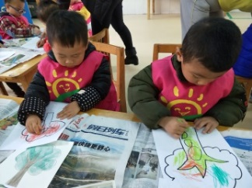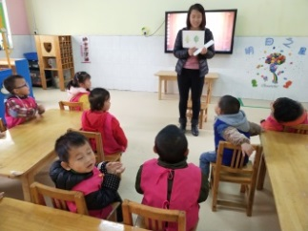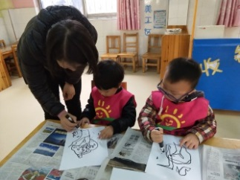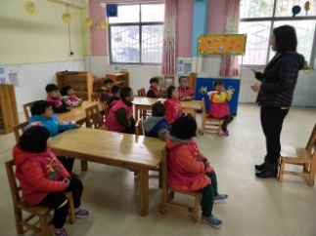

**小朋友们与晨晨妈妈相互问好！ 出示图片幼儿观察！ 幼儿认真操作！**

又到了我们才艺展示的精彩时间了，本周才艺展示的主题是生活自理能力《端餐盘》，今天的才艺展示在杜欣哲小朋友的主持下开始了，宝贝表现的大方自信、语言流畅、吐字清晰！对于主持词掌握的也很熟练，给宝贝赞一个哦！第一位小明星韩昊然小朋友，自信的介绍完后，按照老师妈妈说的规则，小心翼翼的把餐盘端回座位，餐盘很端正哦！有请第二位小明星张政琴男宝贝，宝贝表现的也很棒，餐盘端的也很稳！第三位小明星黄若峰宝贝，落落大方的上了台，很自信的给大家自我介绍，然后开始表演，宝贝端餐盘的方法也很正确哦，眼睛看前方，餐盘保持平稳，大拇哥送给宝贝，几天才艺到此结束，期待明天小明星们的精彩表现哦！

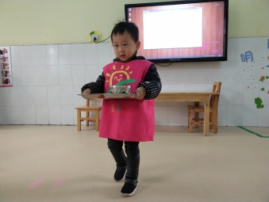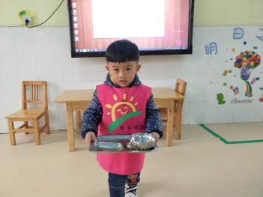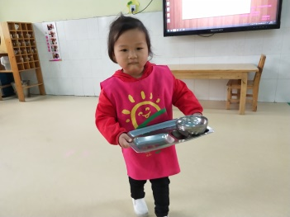9-

**三、教师寄语：**

1**、星期三才艺展示的小明星有：陈子衡、李承锐、吴若汐。主持人是刘怿晞。宝贝在家要提前做好准备哦！**

**2、本周才艺展示内容是常规训练，宝贝们用正确姿势端餐盘，两手端平，眼看前方。**

**3、温馨提示：放学后，为了孩子们的安全，请让孩子在您的视线以内玩耍！谢谢配合！**

**非常感谢您对我们工作的支持与配合！**